

|  |
| --- |
| МИНОБРНАУКИ РОССИИ |
| Федеральное государственное бюджетное образовательное учреждение высшего образования  **"МИРЭА - Российский технологический университет"**  **РТУ МИРЭА** |

|  |  |
| --- | --- |
| Отчет по выполнению практического задания №8 | |
| **Тема**: Нотации выражений | |
| **Дисциплина:** Структуры и алгоритмы обработки данных | |
| Выполнил студент | Антонов А.Д. |
| Группа | ИКБО-01-20 |

Москва 2021

# Оглавление

1. Задание 1 (Вариант №1) 3
   1. Процесс выполнения упражнения 1 3
   2. Процесс выполнения упражнения 2 4
   3. Процесс выполнения упражнения 3 5
   4. Процесс выполнения упражнения 4 8
2. Программная реализация задания 2 8
   1. Разработать функцию(функции) преобразования инфиксной формы выражения в постфиксную форму 8
      1. Постановка задачи 8
      2. Код программы 8
      3. Тестирование: 12
   2. Реализовать операции стек: втолкнуть элемент в стек, вытолкнуть элемент из стека, вернуть значение элемента в вершине стека, сделать стек пустым, определить пуст ли стек. 12
      1. Постановка задачи 12
      2. Код программы 12
   3. Реализация структуры из двух стеков внутри одного массива 14
      1. Постановка задачи 15
      2. Код функции и программы 15

Выводы 17

Список информационных источников 17

# Задание 1 (Вариант №1)

## Процесс выполнения упражнения 1

Условие задания:

Провести преобразование инфиксной записи выражения в префиксную нотацию, расписывая процесс по шагам для выражения: *S=a+(b-c*k)/(d*e-f)*

При переводе в префиксную запись выражение читается справа налево, а формируется в обратном порядке, при этом каждый новый символ добавляется в начало.

Таблица 1. Алгоритм преобразования выражения S

|  |  |  |  |
| --- | --- | --- | --- |
| Символ | Стек | Вывод | Комментарий |
| ) | ) |  | Оператор добавляется в стек |
| f | ) | f | Операнд добавляется в начало |
| - | -) | f | Оператор с наивысшим приоритетом  добавляется в стек |
| e | -) | ef | Операнд добавляется в начало |
| * | -*) | ef | Оператор с наивысшим приоритетом  добавляется в стек |
| d | -*) | def | Операнд добавляется в начало |
| ( |  | -*def | Операторы выталкиваются до  открывающей скобки |
| / | / | -*def | Оператор добавляется в стек |
| ) | )/ | -*def | Оператор добавляется в стек |
| k | )/ | k-*def | Операнд добавляется в начало |
| * | *)/ | k-*def | Оператор с наивысшим приоритетом  добавляется в стек |
| c | *)/ | ck-*def | Операнд добавляется в начало |
| - | -)/ | *ck-*def | - имеет меньший приоритет, поэтому  выталкивается *, после добавляется - |
| b | -)/ | b*ck-*def | Операнд добавляется в начало |
| ( | / | -b*ck-*def | Операторы выталкиваются внутри  скобок |
| + | + | /-b*ck-*def | + имеет меньший приоритет, поэтому  выталкивается /, после добавляется - |

|  |  |  |  |
| --- | --- | --- | --- |
| a | + | a/-b*ck-*def | Операнд добавляется в начало |

В конце добавляем из стека оставшиеся операторы:

*S =+ a / - b * c k - * d e f*

## Процесс выполнения упражнения 2

Условие задания:

Представить инфиксную нотацию выражений (идентификаторы односимвольные)

* x y z * a b d / - + c - +
* x y z * d / + a b * c o k - / - -

Таблица 2. Алгоритм преобразования выражения 1

|  |  |
| --- | --- |
| Выражение | Комментарий |
| x y z * a b d / - + c - + | Идём по выражению слева направо до первого оператора — *, далее применяем его к двум операндам,  стоящим справа от него |
| x y*z a b d / - + c - + | Аналогично первому шагу находим операнд / применяем его аналогично. Действуем так, пока все операторы не  встанут на свои места |
| x y*z a b/d - + c - + | Прим*. операторы и операнды,которые поставлены на свои места*  *записываются без пробела* |
| x y*z a-b/d + c - + |  |
| x y*z+a-b/d c - + |  |
| x y*z+a-b/d-c + |  |
| x+y*z+a-b/d-c |  |

Инфиксная запись выражения 1: *S1 = x + y*z + a - b/d - c*

Аналогично первому выражению преобразуем второе

Таблица 2. Алгоритм преобразования выражения 2

|  |  |
| --- | --- |
| Выражение | Комментарий |
| x y z * d / + a b * c o k - / - - |  |
| x y*z d / + a b * c o k - / - - |  |
| x y*z/d + a b * c o k - / - - |  |
| x+y*z/d a b * c o k - / - - |  |
| x+y*z/d a*b c o k - / - - |  |
| x+y*z/d a*b c o-k / - - |  |
| x+y*z/d a*b c o-k / - - |  |
| x+y*z/d a*b c/(o-k) - - |  |
| x+y*z/d a*b-c/(o-k) - |  |
| x+y*z/d-a*b-c/(o-k) |  |

Инфиксная запись выражения 2: *S2 = x + y * z / d – a * b – c / (o – k)*

## Процесс выполнения упражнения 3

Условие задания:

Представить префиксную нотацию выражений, указанных в пункте 1.2.

Таблица 4. Алгоритм преобразования выражения 1

|  |  |  |
| --- | --- | --- |
| Символ | Стек | Вывод |
| c |  | c |
| - | - |  |
| d | - | dc |
| / | /- | dc |
| b | /- | bdc |
| - | - | -/bdc |
| a | - | a-/bdc |
| + | + | -a-/bdc |
| z | + | z-a-/bdc |
| * | *+ | z-a-/bdc |
| y | *+ | yz-a-/bdc |
| + | + | *+ yz-a-/bdc |
| x | + | x*+ yz-a-/bdc |
|  |  | + x*+ yz-a-/bdc |

Таблица 4. Алгоритм преобразования выражения 2

|  |  |  |
| --- | --- | --- |
| Символ | Стек | Вывод |
| ) | ) |  |
| k | ) | k |
| - | -) | k |
| o | -) | ok |
| ( |  | -ok |
| / | / | -ok |
| c | / | c-ok |
| - | - | /c-ok |
| b | - | b/c-ok |
| * | *- | b/c-ok |
| a | *- | ab/c-ok |
| - | - | *- ab/c-ok |
| d | - | d*- ab/c-ok |
| / | /- | d*- ab/c-ok |
| z | /- | zd*- ab/c-ok |
| * | * | /-zd*- ab/c-ok |
| y | * | y/- zd*- ab/c-ok |
| + | + | *y/-zd*-ab/c-ok |
| x | + | x*y/-zd*-ab/c-ok |
|  |  | + x*y/-zd*-ab/c-ok |

## Процесс выполнения упражнения 4

Условие задания:

Провести вычисление значения выражения, представленного в постфиксной форме, расписывая процесс по шагам: 7 2 3*5 8 2/-+1-+

Таблица 6. Процесс вычислений

|  |  |
| --- | --- |
| Выражение | Вычисление |
| 7 2 3*5 8 2 / - + 1 - + |  |
| 7 2*3 5 8 2 / - + 1 - + | 2*3=6 |
| 7 6 5 8/2 - + 1 - + | 8/2=4 |
| 7 6 5-4 + 1 - + | 5-4=1 |
| 7 6+1 1 - + | 6+1=7 |
| 7 7-1 + | 7-1=6 |
| 7+6 | 7+6=13 |
| 13 |  |

Значение выражения = 13.

# Программная реализация задания 2

## Разработать функцию (функции) преобразования инфиксной формы выражения в постфиксную форму.

## Постановка задачи:

Выбрать структуру данных для реализации стека и описать функции работы со стеком, реализовать функцию, преобразования инфиксной формы выражения в постфиксную форму.

## Код программы:

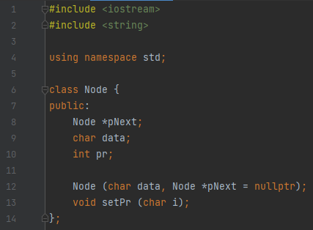

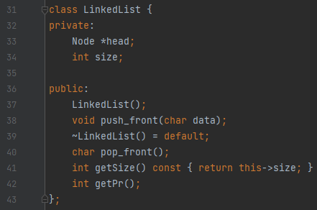

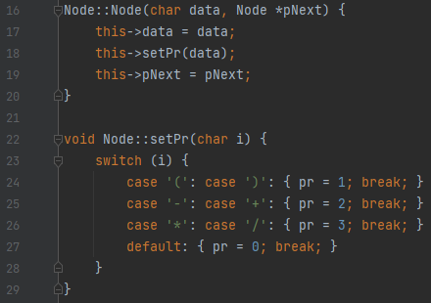

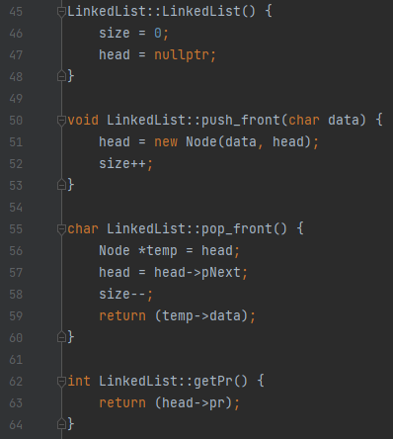

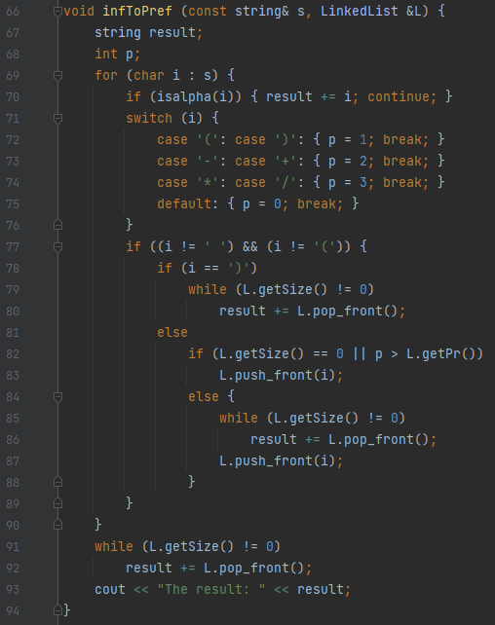

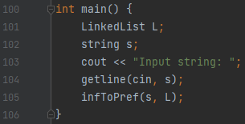

## Тестирование:

|  |  |  |  |
| --- | --- | --- | --- |
| Номер теста | Входные данные | Ожидаемый результат | Результат программы |
| 1 | x+y*z+a-b/d-c | xyz*+a+bd/-c- |  |
| 2 | x+y*z/d-a*b-c/o | xyz*+d/ab*-co/- |  |
| 3 | a+b/c+d+e-f/m*k | abc/+d+e+fm/-k* |  |

## Реализовать операции стек: втолкнуть элемент в стек, вытолкнуть элемент из стека, вернуть значение элемента в вершине стека, сделать стек пустым, определить пуст ли стек.

## Постановка задачи:

* Создать класс или просто заголовочный файл с функциями.
* Применить операции для вычисления значения выражения п.4 данного варианта.

Так как стек реализован с помощью односвязного списка, код для него можно взять из предыдущих практик. Единственный новый метод – определение пуст ли стек.

## Код программы

Код для нового метода:

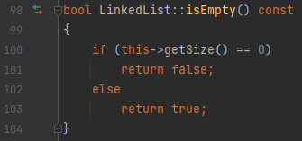

Алгоритм main() для проверки работы функции isEmpty:

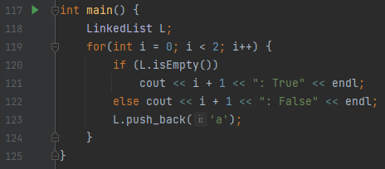



Рис.1 Результат работы программы

Из рис. 1 мы видим, что функция isEmpty работает корректно.

Для реализации вычисления значения выражения п.4 данного варианта напишем функцию, которая будет вычислять значение выражения в постфиксной записи:

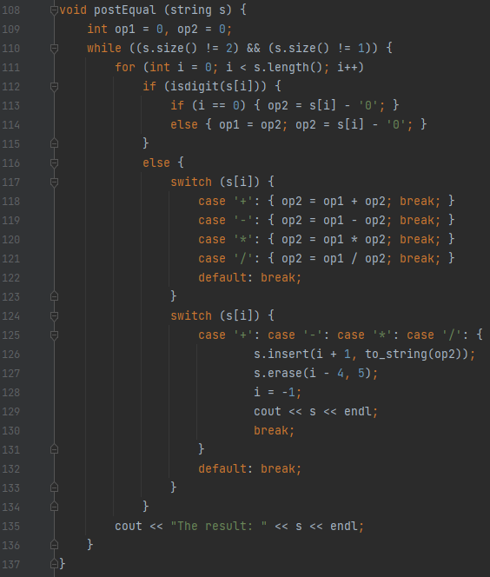

Алгоритм функции main():

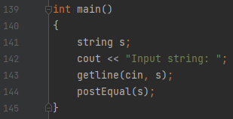

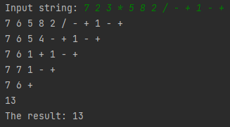

Рис.2 Результат работы программы

Результат программы совпадает с вычислениями, сделанными нами в пункте 1.4, следовательно, программа работает корректно.

# Реализация структуры из двух стеков внутри одного массива

## Постановка задачи:

Реализовать стек на следующей структуре: хранить два стека в одном массиве, когда один располагается в начале массива и растет к концу массива, а второй располагается в конце и растет к началу. Реализуйте операцию Push(x,S) –втолкнуть элемент х в стек S, где S один или другой стек.

Так как стек реализован с помощью односвязного списка, код для него можно взять из предыдущих практик. Процесс добавления и вывода всех элементов реализуем через меню.

## Код функции и программы:

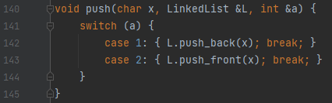

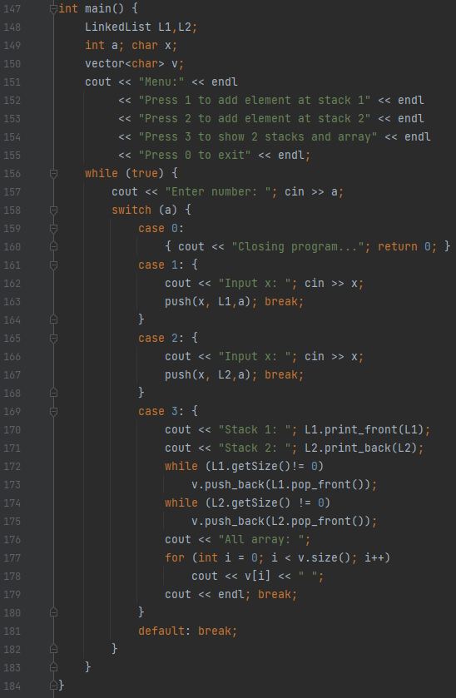

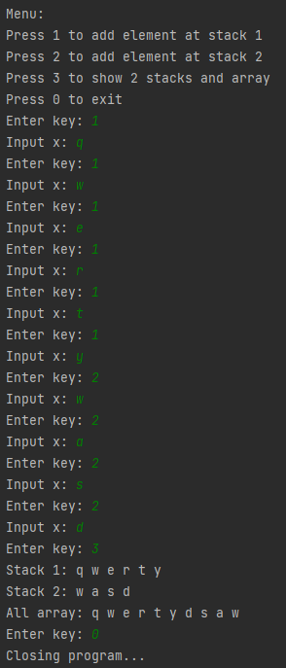

Рис.3 Результат работы программы

Из рис.3 мы видим, что программа работает корректно.

# Выводы

В ходе данной практической работы была разработана ещё одна динамическая структура данных – стек. За основу была взята другая динамическая структура данных, рассмотренная в одной из прошлых практических работ – односвязный список. Были разработаны методы для работы со стеком: метод для вставки нового элемента в стек, метод для извлечения элемента из стека, метод для проверки стека на пустоту, метод (деструктор) для очисти стека и освобождения выделенной памяти. Были изучены постфиксная и префиксная нотации, а также вычислены значения выражений, записанных в виде этих нотаций. Была разработана функция для сложения больших чисел, выходящих за рамки стандартных форматов. Все разработанный функции и методы прошли проверку на корректность результата.

# Список информационных источников

1. Лекционный материал по структурам и алгоритмам обработки данных Алпатова А.Н.
2. Math.semestr – Обратная польская запись - https://www.wikidocs.ru/preview/59279/11 (дата обращения: 29.05.2021)
3. YouTube – Реализация односвязного списка C++ на канале #SimpleCode (Уроки №133-135) - https://www.youtube.com/watch?v=SajrPhE6FoQ (дата обращения: 25.04.2021).